Cơm tấm Sài Gòn-PWN04:
Chương trình cho chúng ta 1 game khá quen thuộc ☺),xem qua một vài chức năng.
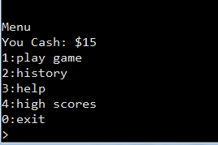
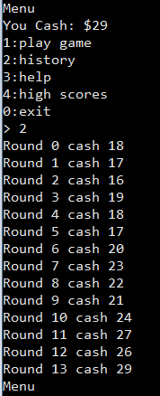
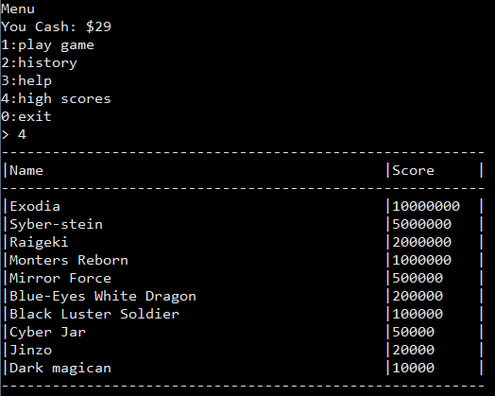
Danh sách “high scores” là 1 danh sách liên kết với cấu trúc như sau.
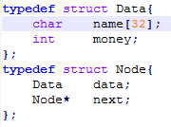
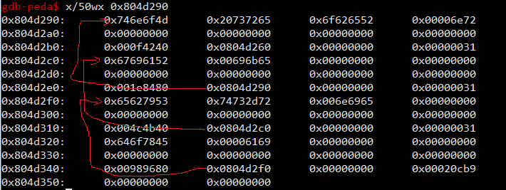
Hàm get name trong “high scores” cho phép ta ghi đè vào cấu trúc trên 4byte. 4byte này chính là địa chỉ có giá trị tiếp theo.
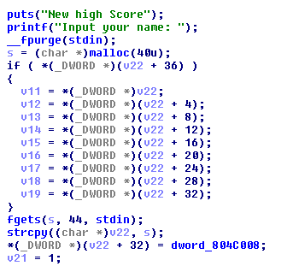
Hàm lịch sử lưu lại kết quả của những lần ta đã đánh. Hàm này gồm 1 list nằm trên stack và 1 biến index cũng nằm trên stack, bây giờ ta sẽ dùng hàm này để leak stack bằng cách chơi đến khi ghi đè và thay trị số của biến index này. Để làm được điều này thì sẽ phải thay đổi số lượt chơi đã được khởi tạo từ đầu chương trình bằng lỗi của hàm “high scores” phía trên kia, các tham số được leak gồm địa chỉ stack, địa chỉ lưu giá trị trả về của chương trình… đến lúc này sẽ dùng lại hàm “high scores” để khai thác tiếp chương trình khi đã biết và có thể ghi đè vào địa chỉ trả về của chương trình.

